Comment la socialisation contribue-t-elle à expliquer les différences de comportement des individus ?
--
Comprendre le processus de socialisation (1/4)
--
Fichier d’activités

Etape 1 : Vérification des connaissances
Document : Vrai/Faux
 | Vrai | Faux | Justification
1. La socialisation est l’apprentissage et l’intériorisation de valeurs et de normes tout au long d’une vie
2. Les valeurs sont des règles encadrant le comportement des individus
3. La socialisation primaire se déroule pendant l’âge adulte
4. La famille est une instance de socialsiation qui intervient que lors de la socialisation primaire
5. Intérioriser signifie faire que le conportement semble naturel, spontanné
6. On dénombre 3 manières d’intérioriser : Imitation, répétition et interaction
7. la socialisation différenciée correspond à une apprentissage des valeurs et des normes différent en fonction de la taille des individus
8. Le capital culturel transmis est le même quel que soit le milieu social

Etape 2 : Activités sur documents
Exercice 1 : Socialisation différenciée et milieu social aisé
Document 1 : Le bal des prétendants
[…]. Soucieuse de transmettre ses valeurs quelles que soient les turbulences, la grande bourgeoisie réinvestit aujourd'hui massivement une tradition ancienne à l'efficacité redoutable : les rallyes entre jeunes gens de la bonne société.
Des enfants enrôlés dès 7 ou 8 ans
Imaginés par l'aristocratie dans les années 1950, après l'extinction des grands bals, ces clubs mondains réservés à sa seule descendance sont l'occasion rêvée de cimenter les liens. Le plus tôt étant le mieux. Comme la tradition le prévoit, ce sont les mères qui enrôlent leurs enfants dès leur septième ou huitième année. Les jeunes resteront liés au groupe jusqu'à leur majorité. Baptisé Opale, Amboise, Chambord ou du nom de ses généreux mécènes, chaque club rassemble entre 100 et 700 membres. Le montant des cotisations annuelles varie, lui, de quelques centaines à plusieurs milliers d'euros pour les plus cotés. Un investissement à la mesure des attentes.
Car, une fois acceptés, les enfants d'une même "promotion" entrent dans une filière taillée sur mesure. Par groupes de filles ou de garçons d'abord, ils s'initient vers 12 ans aux « loisirs de leur âge » : expositions, théâtre, bridge ou karting, selon les goûts et les couleurs. A partir de 14 ans, tous apprennent les bases du rock à quatre temps. Puis "les choses sérieuses débutent, vers l'âge de 15 ans pour les filles", précise Laurence Caracalla dans son précieux Carnet du savoir-vivre (Flammarion-Le Figaro, 2009). Les adolescentes organisent alors leur soirée, généralement à plusieurs. Les parents sont prévenus : la facture oscillera entre 5000 et 50 000 euros par famille invitante.
Le carnet de bal ne désemplit pas pour autant. En France, un nouveau rallye est inauguré tous les deux ans. On en recense une vingtaine à Paris et une petite dizaine dans les refuges huppés de l'élite francilienne (Neuilly-sur-Seine, Versailles, Boulogne). Nantes en compte trois pour 282 000 habitants, Bordeaux, Lyon, Marseille, Lille ont aussi les leurs.
Dans les alcôves du cercle France- Amériques, les nouvelles égéries de l'aristocratie s'exhibent en haute couture- ou imitation. Exit les robes de maman, au serre-tête assorti. Le talon se porte aussi haut que le tissu est court. Sous la lumière acide des projecteurs, des minets se déhanchent, l'écharpe blanche en bandoulière. Les couples d'un soir s'enlacent sans retenue sous l'œil des quatre photographes missionnés pour couvrir l'événement. La nuit sera longue, l'alcool coule à flots, mais dans chaque salle, un videur et un parent guettent les éventuels dérapages... […]
"On y apprend à se tenir"
[…] Aymeric, Sixtine, Stéphane et Emilie-Anne, étudiants en école de commerce et de communication, ont été formés à la même école des mondanités et s'en réjouissent. "On y apprend à se tenir, à s'habiller, à répondre à une invitation", témoigne l’une ; "On se construit un réseau", enchaîne son voisin. Contrairement aux autres jeunes de leur génération, les ados des rallyes se rebellent rarement contre le schéma parental. "Leurs parents leur organisent des soirées de rêve dans des endroits magnifiques ! De quoi se plaindraient-ils ?" ironise Judith, héritière de l'une des plus grandes fortunes de France et fine connaisseuse du sujet.
[…] Tout y est propice, de fait, à la "transmission implicite" des valeurs bourgeoises, expliquent les chercheurs. La cooptation permet aux familles de gérer, "sans interférence", les conditions de leur reproduction sociale. Les sorties culturelles familiarisent les enfants avec l'idée que, "pour eux, la culture va de soi". Ultime exercice de sociabilité maîtrisée, les soirées de rallye apprennent enfin aux héritiers à "reconnaître leur semblable". Et la boucle est bouclée.
Les bals des prétendants, par Julie Joly, publié le 16/12/2009 dans l’Express
Question 1. Quelles activités ont les enfants ensemble ?
Question 2. Qu’apprennent les enfants au sein de ces réunions ?
Question 3. En quoi peut on dire que ces pratiques sont différentes des enfants issus d’autres milieux sociaux ?
Question 4. Quel est l’objectif pour les familles bourgeoise d’inscrire son enfant dans un rallye ?

Exercice 2 : Les jouets, objet d’anticipation des rôles
Document 2 : Les jouets pour enfants
Les jouets sont un objet privilégié pour l’étude des catégories de genre. En eux se cristallisent une multitude de représentations sociales liées aux rôles et identités traditionnellement associés à chaque sexe et beaucoup plus marqués que dans la réalité. Les mondes ludiques masculins et féminins divergent ainsi sur bien des points : type de jeux, lexique, formes et images spécifiques, rapport aux autres, à son propre corps, à l’espace et au temps, au travail productif et reproductif, etc. Reproduisant un microcosme avec ses personnages, ses objets et ses activités, le jouet fonctionne comme première initiation des filles et des garçons à de nombreux domaines de la vie sociale, dans l’objectif d’informer les enfants sur leur champ des possibles respectif et, ainsi, de filtrer les expériences ultérieures. Le jouet fait, par ailleurs, partie d’un ensemble plus vaste d’objets par lesquels sont diffusées des représentations sociales sexuées : dessins animés, films, albums illustrés, publicités, encyclopédies (Détrez 2005), etc. Sa particularité réside dans le fait de permettre aux enfants un apprentissage actif des catégories de genre par la manipulation quotidienne et dès le plus jeune âge de ces représentations matérialisées dans des objets qui leur sont destinés. Les enfants ne jouent pas avec des jouets mais avec des idéologies incarnées dont la puissance d’appropriation est d’autant plus importante que les enfants sont acteurs de leur propre socialisation. L’expérience ludique apparaît ainsi sous la forme d’une véritable pédagogie active de la différence entre les sexes.
Zegaï Mona, « La mise en scène de la différence des sexes dans les jouets et leurs espaces de commercialisation », Cahiers du Genre, 2010/2 (n° 49)
Question 1. Les jouets correspondent à quelle(s) manière(s) d’intérioriser ? (Imitation, Injonction ou interaction ?)
Question 2. En quoi peut on dire que les jouets peuvent être un moyen d’anticiper son futur rôle ? Aidez vous d’un exemple pour expliquer votre idée
Question 3. Donnez des exemples de jouets sexués pour les garçons et les filles
Question 4. Expliquez pourquoi aujourd’hui les choses changent un peu concernant les jouets sexués.

Exercice 3 : Rôle de la famille dans des orientations moins stéréotypées
Document 3 : Les femmes scientifiques et leur famille
Les normaliennes scientifiques laissent bien apparaître dans leur récit de vie des conditions qui ont favorisé leur itinéraire : l’existence de femmes scientifiques dans leur entourage s’avère positive et l’effet est accentué si le père est également scientifique. La présence des mères est dépeinte également comme une aide stimulante. En ce qui concerne les mères scientifiques, elles ont donné le goût des sciences à leurs filles et battu en brèche la soi-disant incompatibilité entre les femmes et les disciplines scientifiques. Le facteur le plus déterminant n’a toutefois pas encore été cité : les familles des normaliennes par rapport à celles des normaliens adoptent des positions plus égalitaires et tendent à abolir les différences sexuées. Voilà pourquoi ces filles ont eu plus de chances d’accéder à des voies traditionnellement masculines. […] L’éviction des femmes des filières scientifiques peut être contrecarrée d’une part grâce à l’intérêt plus soutenu que les parents portent aux études de leurs enfants, filles et garçons, alors que l’emploi est devenu une préoccupation centrale. D’autre part, l’entrée des filles dans des filières qui donnent une plus grande place aux mathématiques et à la physique permet d’étendre à tous les élèves, sans différence de sexe, l’apprentissage des sciences. […]
Divay Sophie, « Michèle Ferrand, Françoise Imbert, Catherine Marry. L'excellence scolaire : une affaire de famille. Le cas des normaliennes et normaliens scientifiques. L'Harmattan, coll. Bibliothèque de l'éducation, Paris, 1 », Travail, genre et sociétés,
Question 1. Quelles sont les conditions énoncées pour justifier de l’existence de femmes scientifiques ?
Question 2. Pourquoi peut on dire que la famille a un rôle pour inciter leur enfant à opter pour une mobilité non genrée ?

Exercice 4 : Femmes et métiers
Document 4 : Une répartition déséquilibrée des professions entre les hommes et les femmes
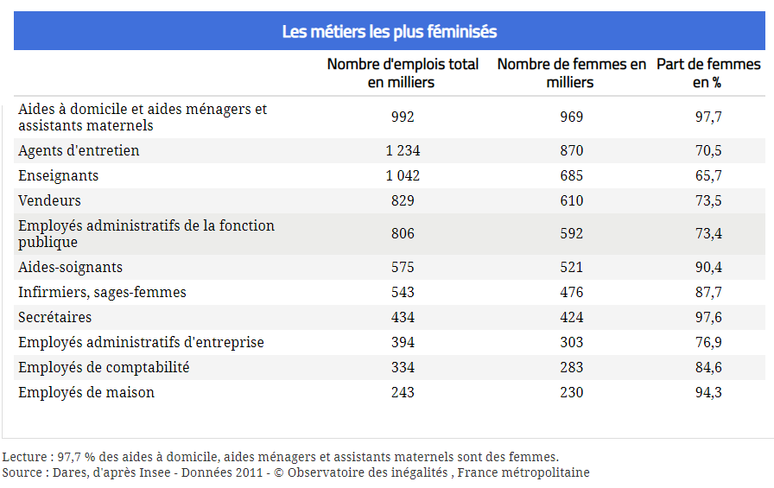
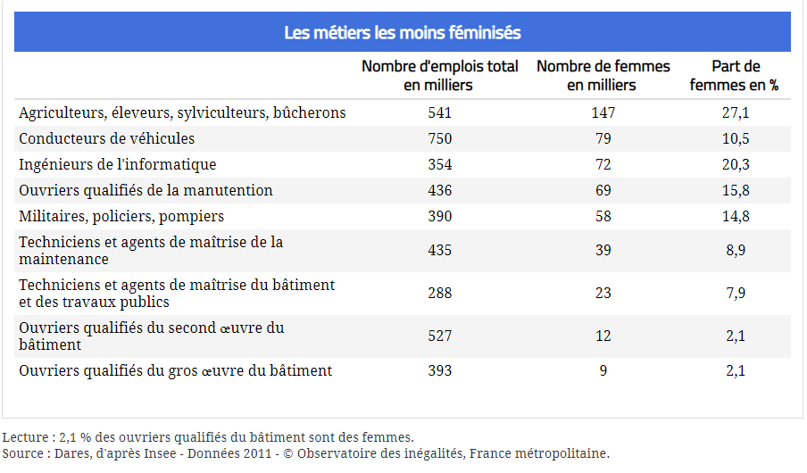
Question 1. Comment a été calculée la donnée entourée ? (Posez le calcul) Et faites une lecture de cette donnée entourée
Question 2. Pourquoi peut on dire que les métiers sont encore de nos jours très genrés ? (Étayer avec des données et des calculs signifiants les écarts)

Etape 3 : Tâche finale
Réalisation d’un texte à trous de synthèse sur « comprendre le processus de socialisation »
Par groupes, vous devrez réaliser un texte à trous qui sera soumis à vos camarades. Ce texte de synthèse doit respecter les consignes suivantes :
- Il ne doit pas dépasser 30 lignes (± 5)
- Il doit contenir 15 trous (± 5)
- Il doit mobiliser des exemples qui illustrent vos propos
- Il doit présenter les notions de « socialisation », « socialisation primaire », « socialisation secondaire », « socialisation différenciée »
- Il doit mettre en évidence que l’intériorisation des valeurs et des normes repose sur plusieurs manières.
- Expliquer que la socialisation différenciée

